Результативная комплементарная медицина.
Лечение Описторхоза аппаратом DeVita AP
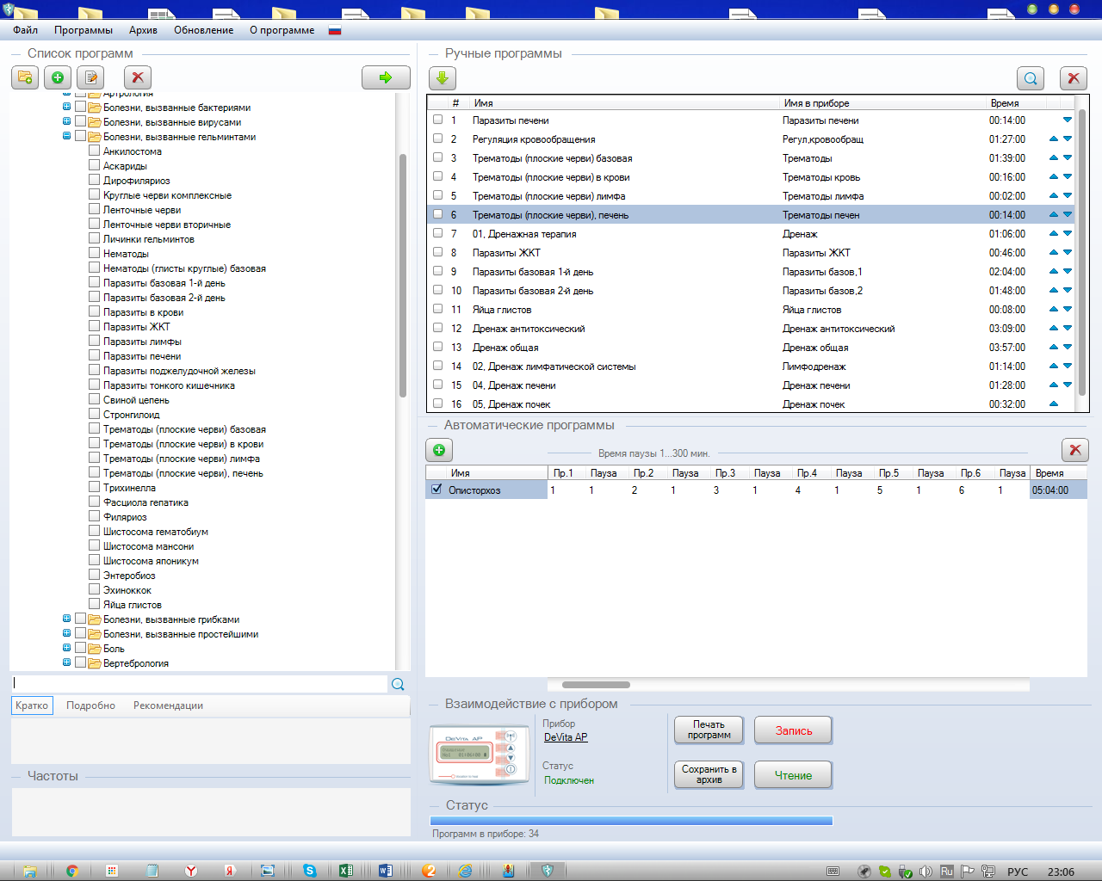

Автоматическая программа на 5 часов 4 минуты. Каждый, у кого есть компьютер может за несколько минут создать программу для себя из набора в 3500 программ.
Пить бутилированную воду по схеме, из расчета 30 мл на 1 кг веса.
https://www.youtube.com/watch?v=Yzn3BaomdsE – смотрим ролик доктора.

